**ГОСУДАРСТВЕННОЕ БЮДЖЕТНОЕ ПРОФЕССИОНАЛЬНОЕ ОБРАЗОВАТЕЛЬНОЕ УЧРЕЖДЕНИЕ**

**УФИМСКИЙ МНОГОПРОФИЛЬНЫЙ ПРОФЕССИОНАЛЬНЫЙ КОЛЛЕДЖ**



**ОТЧЕТ**

Учебная практика

(наименование профессионального модуля)

Пр.15 Особенности DOM в HTML5

(наименование работы)

Ф.И.О. Герасимов Никита Валерьевич

Группа: 3 ИСиП б

Руководитель: Будакова Ольга Васильевна

Дата защиты, оценка:

2024-2025 учебный год

**Введение**

**Цель**:

Изучить новые возможности DOM, появившиеся в HTML5, и научиться применять их на практике для создания современных веб-интерфейсов.

**Теоретическая часть.**

**Практическая часть**

**Ход работы**

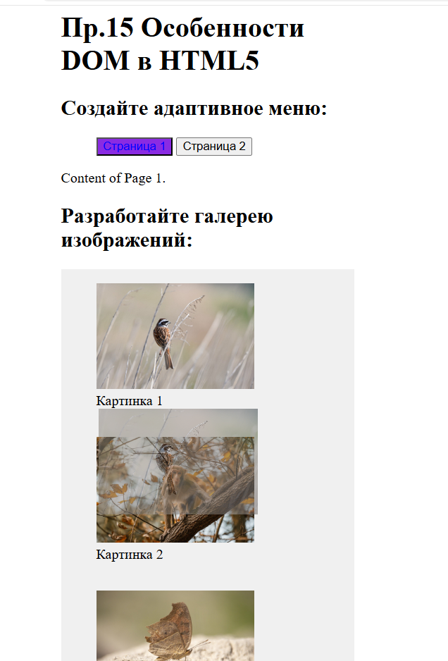

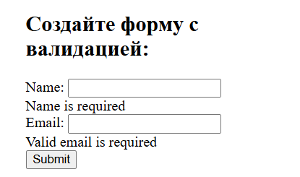

Рис.1 Страница

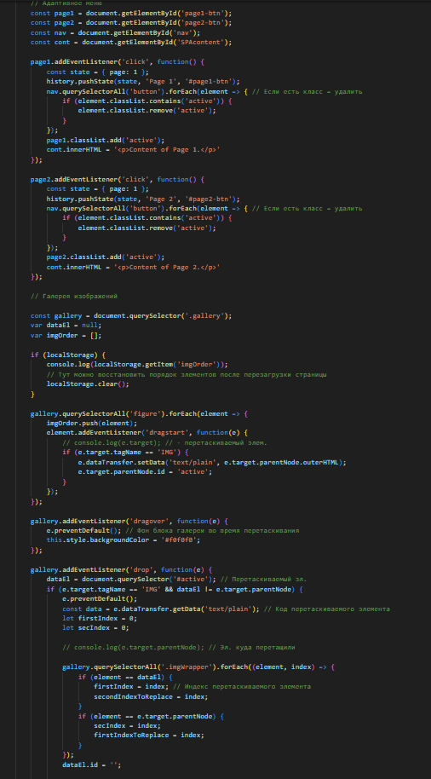

Рис.2 js

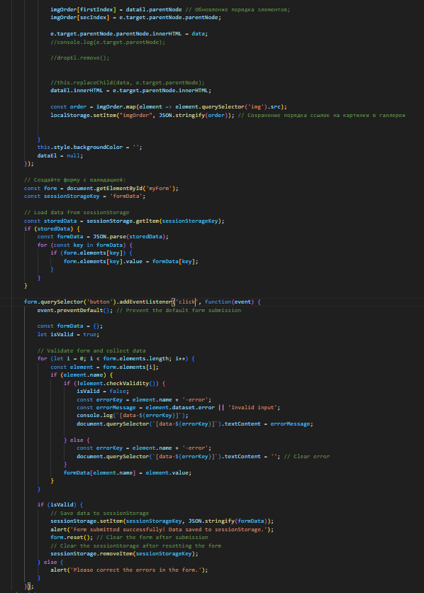

Рис.3 js

Репозиторий: <https://cloud.mail.ru/public/YzFm/1SUqWRQha>

**Выводы**

Я изучил новые возможности DOM.